UNIVERSIDAD PRIVADA DOMINGO SAVIO

Ingeniería de Sistemas
Sistemas de Información I

SISTEMA DE GESTION DE SEGURIDAD CASO DE USO: MINIMARKET “KIRKMARK”
Williams Joel Barbaito Paco
Juan Enrique Quenallata Escobar
Favio Estefano Sandy Gonzales
Martin Diego Tejeda Gutiérrez

Enero 2026
La paz - Bolivia
INDICE
1. INTRODUCCION 3
1.1. OBJETIVO GENERAL 3
1.2. OBJETIVOS ESPECIFICOS 3
2. JUSTIFICACION 3
3. METODOLOGIA DEL PROYECTO 4
3.1. REQUERIMIENTOS PRINCIPALES 4
3.1.1. Cuestionario – Administrador 4
3.1.2. Cuestionario – Vendedor 4
3.1.3. Cuestionario – Cliente 5
3.2. DESCRIPCION DE PROCESOS 5
3.3. CADENA DE VALORES 7
3.4. REQUERIMIENTOS FUNCIONALES Y NO FUNCIONALES 8
3.4.1. Requerimientos funcionales 8
3.4.2. Requerimientos no funcionales 9
3.5. DIAGRAMA DE CASOS DE USO 10
3.6. DIAGRAMA DE CLASES 12
3.7. DIAGRAMA DE OBJETOS 14
3.8. DIAGRAMA DE ACTIVIDADES 16
3.9. DIAGRAMA DE COMPONENTES 18
3.10. DIAGRAMA DE DESPLIEGUE 18
3.11. DIAGRAMA DE SECUENCIA 18
3.12. DIAGRAMA DE PAQUETES 18
3.13. DIAGRAMA DE ESTADOS 18

INTRODUCCION

OBJETIVO GENERAL
Implementar un sistema de gestión de seguridad en transacciones y cuentas de los usuarios en el caso de uso de un Minimarket.

OBJETIVOS ESPECIFICOS
- Identificar los requerimientos iniciales de seguridad mediante la aplicación de cuestionarios y entrevistas a los usuarios y responsables del sistema.
- Construir prototipos del sistema basados en las metodologías Zero Trust y Secure Development Lifecycle (SDL).
- Diseñar un sistema de respaldo de información con intervalos de tiempo reducidos, que garantice la recuperación oportuna de los datos ante incidentes o fallos del sistema.

JUSTIFICACION
El desarrollo de un sistema de seguridad resulta fundamental debido al manejo continuo de información sensible en el minimarket “KIRKMARK”, como datos de clientes (CI, NIT y nombres), credenciales de acceso y transacciones económicas. Implementar mecanismos de seguridad adecuados permite proteger esta información frente a accesos no autorizados, fraudes y posibles pérdidas de datos. Asimismo, la adopción de buenas prácticas y metodologías de seguridad contribuye a mejorar la protección de los sistemas, fortalecer la confianza de los usuarios y garantizar la continuidad operativa y la estabilidad del negocio.
Además, la implementación de un sistema de respaldo de información es esencial para proteger los datos del sistema ante posibles ataques, fallos técnicos o pérdidas accidentales de información. Contar con respaldos actualizados y frecuentes permite asegurar la integridad y disponibilidad de la base de datos, facilitando la recuperación del sistema en el menor tiempo posible.

METODOLOGIA DEL PROYECTO

REQUERIMIENTOS PRINCIPALES
Para reconocer que requerimientos necesitamos realizamos una encuesta a los diferentes roles que interactúan con la tienda, con el fin de poder cubrir todas las áreas que trabajan y poder diseñar un sistema completamente funcional.

Cuestionario – Administrador
- ¿Qué preocupaciones tiene sobre la seguridad del negocio?
- ¿Qué acciones no debe poder realizar un empleado sin autorización?
- ¿Tienen interés en recibir la información de las ventas en tiempo real?
- ¿Cómo se identifican los empleados en el ingreso del sistema?
- ¿Espera solución si existe algún error (corte de luz, error de sistema, etc.)?
- ¿Qué datos obligatorios deberá registrar el cliente?

Cuestionario – Vendedor
- ¿Cuál es la mayor dificultad que tiene al atender un cliente?
- ¿Cómo realiza el cierre de caja (arqueo) y el tiempo que toma?
- ¿Cómo realiza usted el traspaso de caja en el cambio de turno?
- ¿Qué es más común?
  - Escanear codigo de barras
  - Buscar productos
- ¿Prefieres escanear cada producto individual o anotar la cantidad?
- ¿Debes poder modificar productos al marcado o debe autorizarlo el dueño?

Cuestionario – Cliente
- ¿Qué método de pago usa más?
  - QR
  - Efectivo
  - Tarjeta
  - Transferencia
- ¿Usted pregunta por la disponibilidad de productos?
  - Sí
  - No
- ¿Dónde quisiera recibir tu factura?
  - WhatsApp
  - Correo electrónico
  - Físico

DESCRIPCION DE PROCESOS
Ventas: Es el proceso de transacción de un producto y/o servicio por recursos económicos, si es cliente nuevo se les pide sus datos, si es el cliente es recurrente solo se les pide una credencial principal debido a sus datos estan previamente registrados; enumerando los productos y sumando el precio total con el añadido del IVA, concluyendo la venta.
Contratación: Es el proceso donde un individuo se apersona al minimarket, en donde el administrador procede a registrar todos los datos necesarios para la contratación del nuevo empleado.
Login: Es el proceso donde el usuario ingresa al sistema usando sus credenciales validas de nombre de usuario y contraseña.
Gestión de sistema de seguridad: Es el proceso donde las transacciones, los métodos de pago y los datos sensibles de los usuarios se encriptan antes de llegar a la base de datos, protegiendo los datos.
Proceso de compra: Es el proceso donde se compran productos por mayor, para obtener stock para la venta.
Proceso de marketing: Es el proceso donde se usan las redes sociales, canales de comunicación o formas artísticas, para realizar la publicidad del minimarket.
Proceso de gestión de turnos: Es el proceso donde los empleados trabajan y realizan el arqueo y cambio de cajas.
Figura 1.
Gráfico de la descripción de procesos.
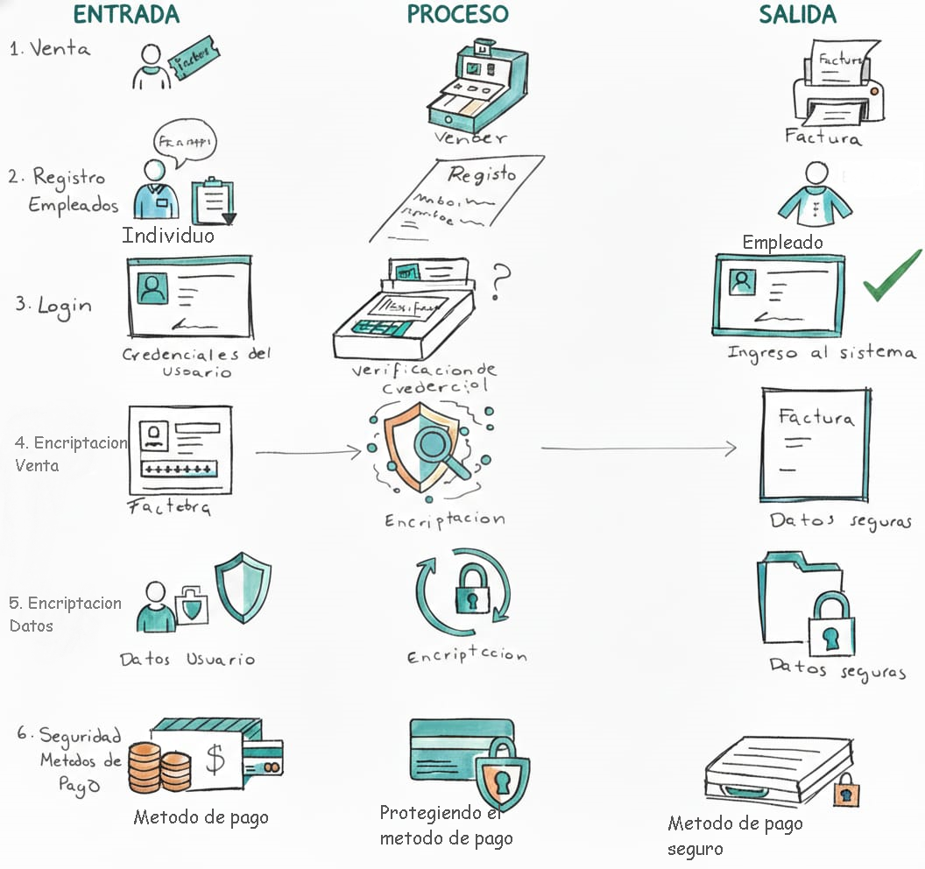
Nota. Elaboración propia.

CADENA DE VALORES
Tabla 1.
Cadena de valor del negocio.
ETAPA DE LA CADENA | ACTIVIDAD | VALOR GENERADO
LOGISTICA INTERNA | Adquirir los productos de proveedores | Genera productos de calidad, confianza y fiabilidad
OPERACIONES | Organización y la venta de productos | Facil obtención de la mercancía
LOGISTICA EXTERNA | Venta al cliente final y generación de facturas | Venta de los productos obtenidos
MARKETING Y VENTAS | Street Marketing y redes sociales; y la generación en BD de los datos de usuarios y facturas | Protección de las ventas y publicidad.
SERVICIO POST-VENTA | Historial de compras con datos protegidos | Datos almacenados
Nota. Elaboración propia.

REQUERIMIENTOS FUNCIONALES Y NO FUNCIONALES

Requerimientos funcionales
RF1. Registrar todas las transacciones realizadas en el sistema, almacenando fecha, hora, usuario responsable y detalle de la operación.
RF2. Registrar y gestionar empleados del sistema, asignándoles roles y permisos según sus funciones dentro de la empresa.
RF3. Generar reportes de seguridad que incluyan accesos al sistema, intentos fallidos de autenticación y actividades sospechosas.
RF4. Realizar respaldos de la información de transacciones y datos de usuarios en intervalos definidos.
RF5. Encriptar los datos de transacciones y datos de usuario tanto en almacenamiento como en transmisión.
RF6. Permitir la gestión de roles y permisos desde un módulo administrativo.
RF7. Permitir la recuperación de información a partir de respaldos en caso de fallos o incidentes de seguridad.
RF8. Permitir la desactivación o bloqueo de cuentas ante múltiples intentos fallidos de acceso.

Requerimientos no funcionales
RNF1. El sistema debe limitar el acceso a sus funcionalidades según el rol asignado al usuario.
RNF2. El sistema debe anonimizar los datos sensibles de usuarios y transacciones en reportes y análisis.
RNF3. El sistema debe garantizar la integridad y consistencia de las transacciones procesadas.
RNF4. El sistema debe ser escalable para soportar un aumento progresivo de usuarios y transacciones.
RNF5. El proceso de encriptación y desencriptación de datos no debe exceder 1 segundo por operación.
RNF6. El tiempo de respuesta del sistema no debe superar los 2 segundos en operaciones críticas.
RNF7. Los respaldos deben almacenarse de forma segura y protegida contra accesos no autorizados.
RNF8. El sistema debe registrar logs de seguridad sin afectar significativamente el rendimiento.
RNF9. La interfaz debe ser clara y comprensible para usuarios con conocimientos técnicos básicos.

DIAGRAMA DE CASOS DE USO
<<actor>> Administrador: Gestiona todo el sistema (productos, empleados), es el rol con más privilegio de la plataforma.
<<actor>> Vendedor: Encargado de gestionar la venta y atender al cliente, tiene un rol limitado en el sistema.
<<actor>> Cliente: Principal participante en el proceso de venta, acceso nulo al sistema.
<<actor>> Sistema de pago: Actor participante en el proceso de venta, elige el método de pago cual usara el cliente.
Se establece los siguientes casos de uso:
Tabla 2.
Descripción de los casos de uso.
CASO DE USO | ACTORES | DESCRIPCION
Login | Administrador, Vendedor | Acción de acceder al sistema con las credenciales de nombre de usuario y contraseña
Registrar empleado | Administrador | Acción de registrar personal con la totalidad de datos esenciales.
Realizar venta | Cliente, Vendedor | Proceso de transacción donde se seleccionan los productos, y se calcula el total.
Consultar productos | Vendedor, Administrador | Permite buscar productos por nombre o codigo
Procesar pago | Cliente, Sistema de pago | Se selecciona el método de pago
Nota. Elaboración propia
Figura 2.
Gráfico de casos de uso.
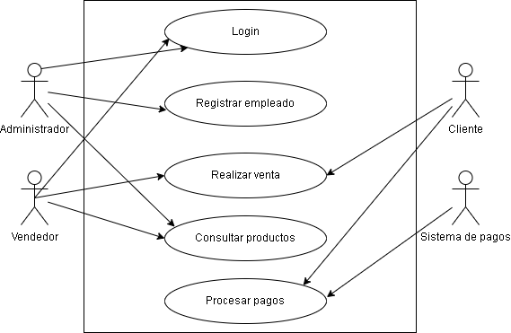
Nota. Elaboración propia

DIAGRAMA DE CLASES
Figura 3.
Diagrama de clases

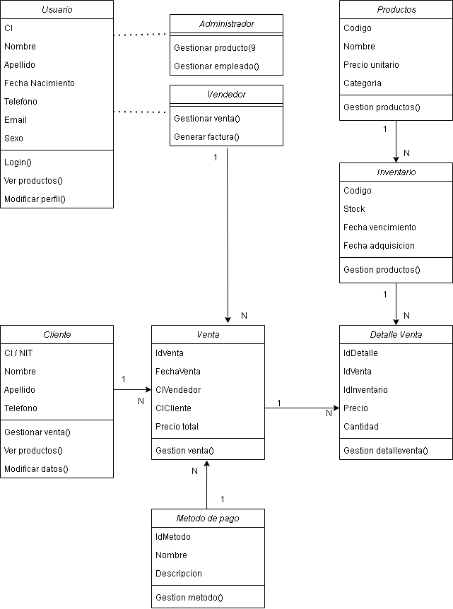
Nota. Elaboración propia

DIAGRAMA DE OBJETOS
Figura 5.
Diagrama de objetos.
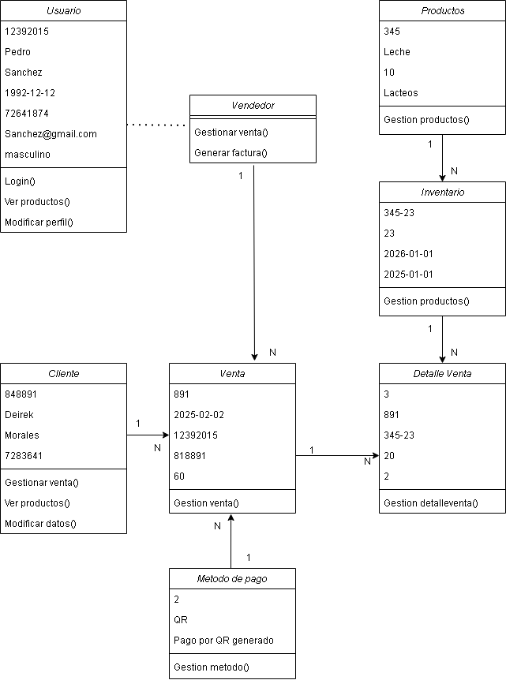
Nota. Elaboración propia.

DIAGRAMA DE ACTIVIDADES
Figura 5.
Diagrama de actividades: registro de empleados
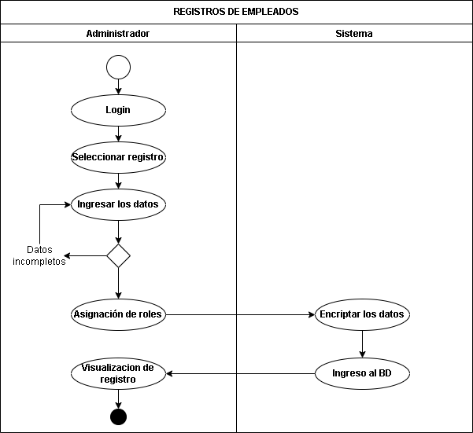
Nota. Elaboración propia
Figura 6.
Diagrama de actividades: venta
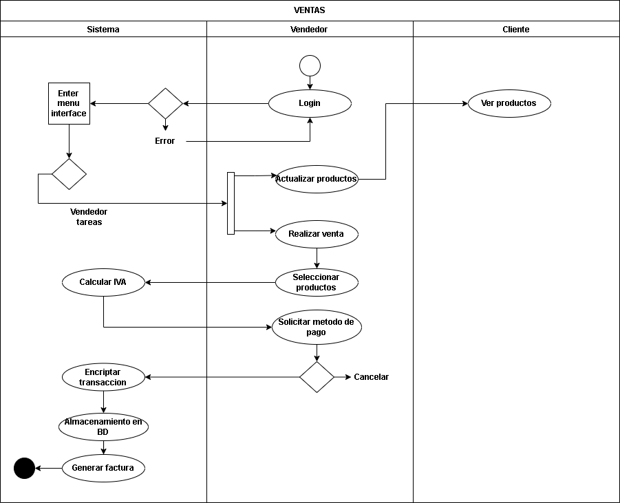
Nota. Elaboración propia
Figura 7.
Diagrama de actividades: Método de pago
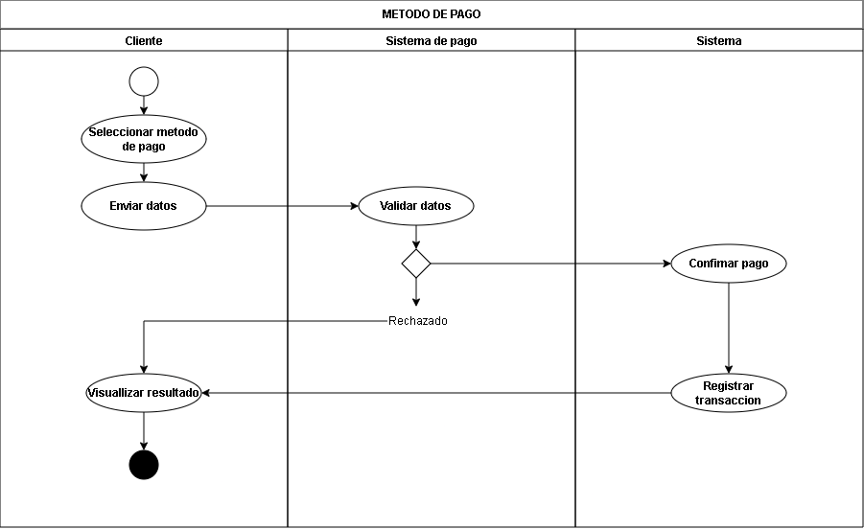
Nota. Elaboración propia

DIAGRAMA DE SECUENCIAS
Figura 8.
Diagrama de secuencia: Ventas.
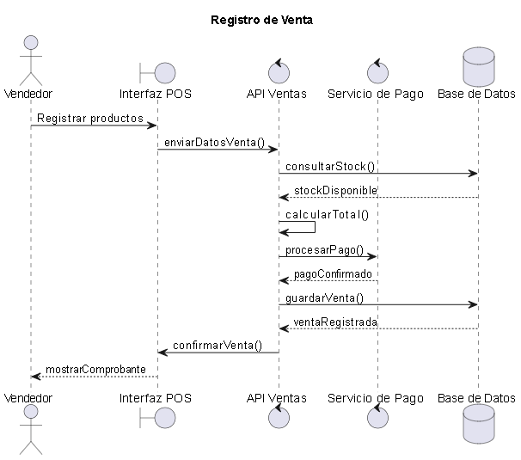
Nota. Elaboración propia.
Figura 9.
Diagrama de secuencia: Registro de empleados.
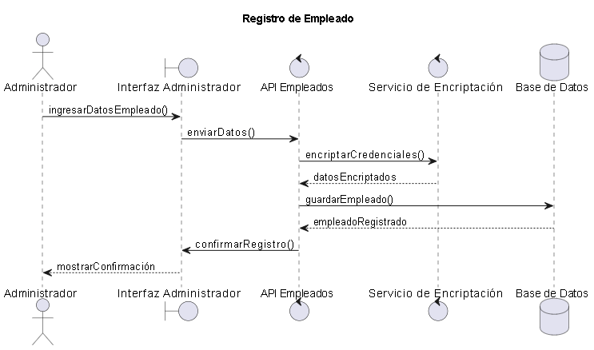
Nota. Elaboración propia
Figura 10.
Diagrama de secuencia: Pago
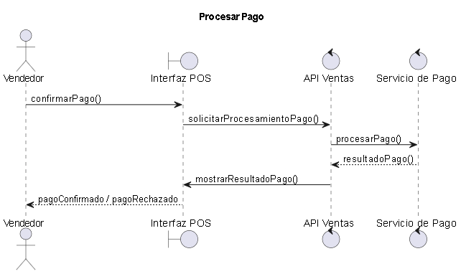
Nota. Elaboración propia

DIAGRAMA DE COMPONENTES
Figura 11.
Diagrama de componentes
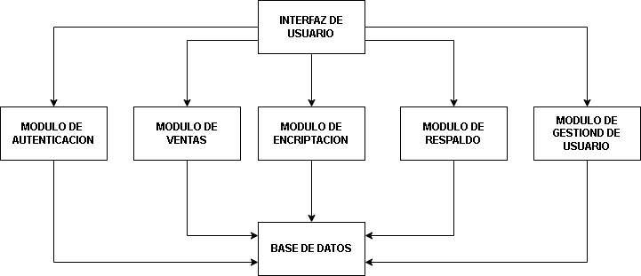
Nota. Elaboración propia.

DIAGRAMA DE DESPLIEGUE
Figura 12.
Diagrama de despliegue
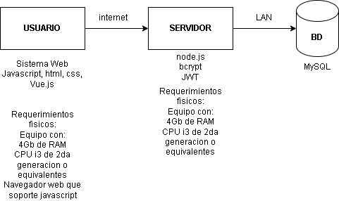
Nota. Elaboración propia

DIAGRAMA DE PAQUETES
Figura 13.
Diagrama de paquetes.
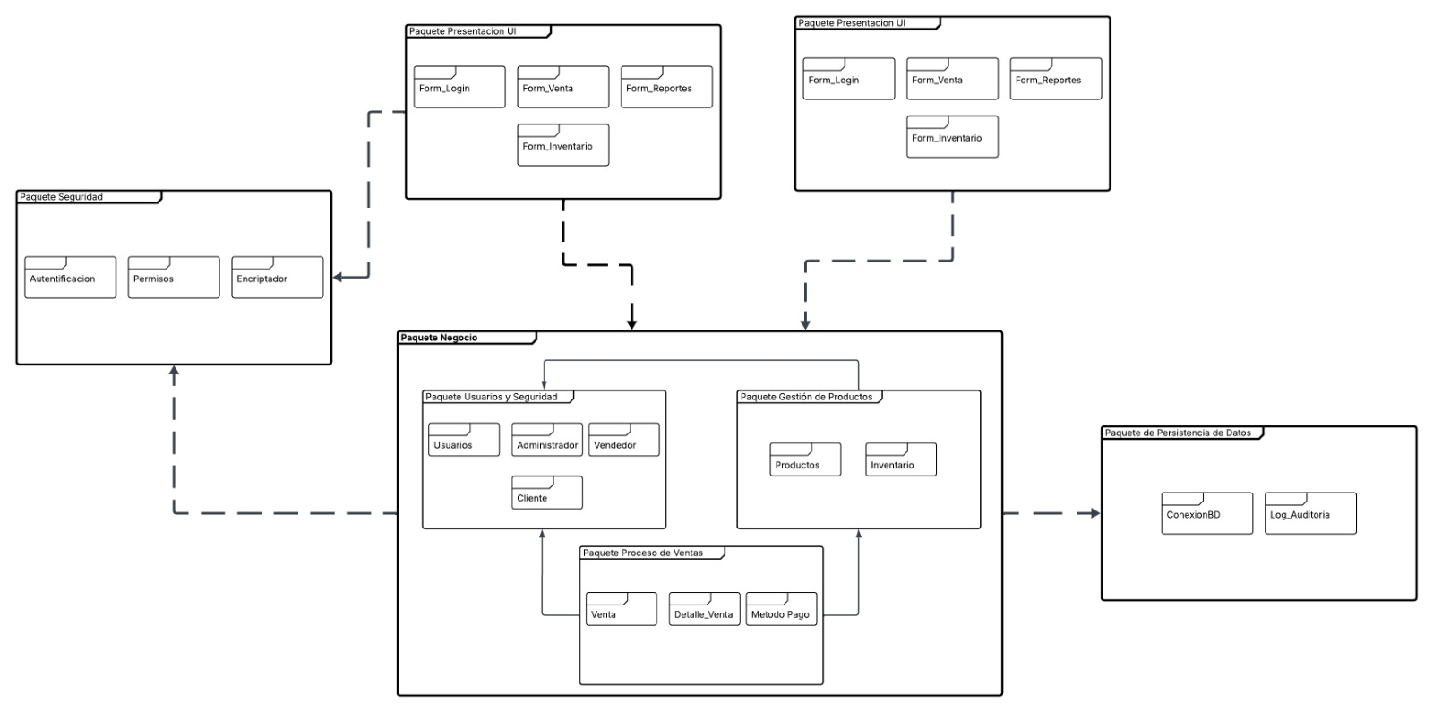
Nota. Elaboración propia

DIAGRAMA DE ESTADOS
Figura 14.
Diagrama de estado: Ventas
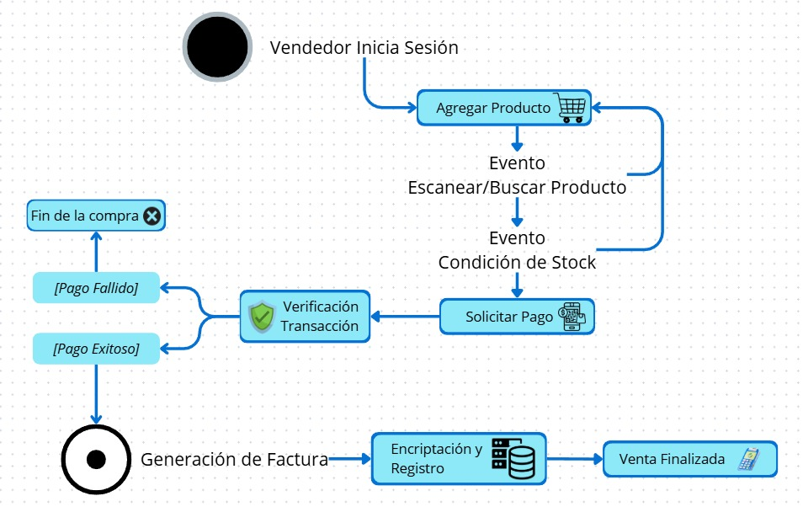
Nota. Elaboración propia.

DIAGRAMA DE BASE DE DATOS

NORMALIZACION
Tabla 1,2,3.
Primera forma normal.
Productos | Ventas | Usuarios
Cod | Id_venta | Nombre
Precio_unitario | Total | Apellidos
Nombre | Subtotal | Teléfono
Stock | Id_producto | Correo
Fecha_vencimiento | CI_cliente | Fecha_nac
Fecha_ingreso | CI_empleado | Sexo
Categoría | Metodo_pago | Rol
Nota. Elaboración propia, se crean las 3 tablas mas importantes por el que se basa.
Tabla 4.
Segunda forma normal: Productos
Productos
Código_producto
Categoría
Nombre
Nota. Elaboración propia. Se dividen los datos de stock, fecha ingreso, fecha vencimiento, fecha salida y se añade el estado lote, creando una tabla llamada inventario.
Tabla 5.
Seguridad formal normal: Inventario
Inventario
Código_inventario
Código_producto
Stock
Fecha_ingreso
Fecha_vencimiento
Fecha_salida
Estado_lote
Nota. Elaboración propia.
Tabla 6.
Segunda forma normal: ventas
Ventas
Id_venta
CI_cliente
CI_empleado
Total
Subtotal
Fecha_venta
Metodo_pago
Nota. Elaboración propia. Se extrae el codigo del producto, cambiándola por “cod-inventario” y llevando la cantidad, y el total del producto.
Tabla 7.
Segunda forma normal: detalle ventas
Detalle venta
Id_detalleventa
Código_inventario
Cantidad
Total
Nota. Elaboración propia.
Tabla 8.
Segunda forma normal: empleados
Empleados
Nombre 1
Nombre 2
Apellido 1
Apellido 2
Teléfono
Correo
Fecha_nacimiento
Sexo
Rol
Nota. Elaboración propia. Se divide los usuarios en dos, los empleados de la empresa (vendedor y administrador, y los clientes, ademas de aplicar atomicidad a los datos de nombres y apellidos.
Tabla 9.
Segunda forma normal: Clientes
Clientes
Nombre 1
Apellido 1
CI
Correo
Nota. Elaboración propia.
Tabla 10.
Tercera forma normal.
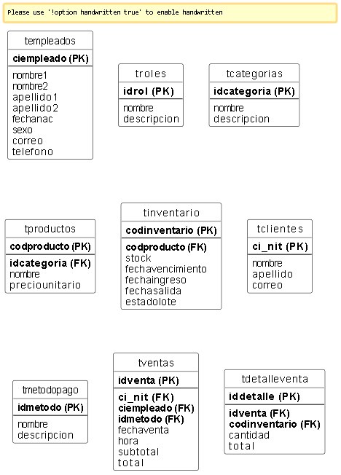
Nota. Elaboración propia. Por ultimo se dividen las tablas de método de pago, roles y categorías, Esta segmentación permite eliminar la redundancia de datos, optimizar el almacenamiento y garantizar la integridad referencial.

DIAGRAMA ENTIDAD RELACION
Figura 15.
Diagrama entidad-relación

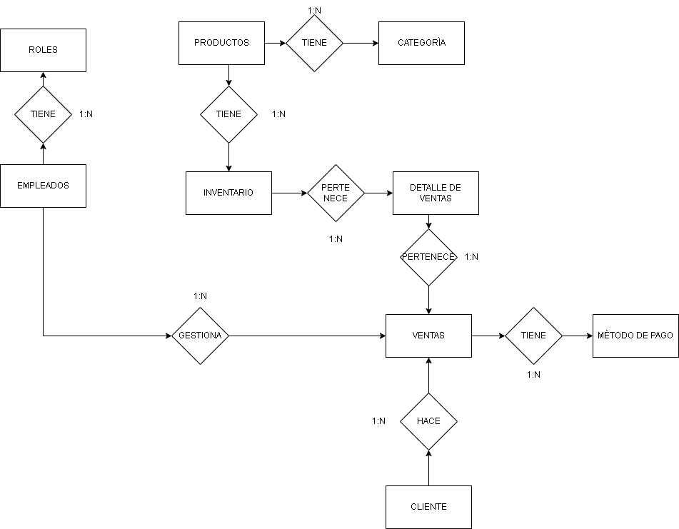

Nota. Elaboración propia

DIAGRAMA RELACIONAL

Figura 16.
Diagrama relacional.
Nota. Elaboración propia.

MARCO TEORICO

SISTEMAS DE INFORMACIÓN
“Sistemas de información (IS) envuelve una variedad de tecnologías de información (IT) como computadoras, software, base de datos, sistemas de comunicación, el internet, dispositivos móviles y mucho más, que rinde tareas específicas, interactuar e informar varios actores en distintas organizaciones o contextos sociales (…) los IS no estan principalmente relacionadas con aspectos de técnicas y computacionales de las IT” (Boell, Kecmanovic, 2015).

SISTEMAS DE SEGURIDAD DE SOFTWARE
“Seguridad de software es la idea de la ingeniería de software para que continua de manera correcta ante un ataque malicioso. La mayoría de tecnologías reconoce la importancia de su uso, pero necesitan el conocimiento para usarlo (…) el aspecto central de la seguridad de software es un problema de software. Defectos de software con ramificaciones de seguridad – incluyendo la implementación de bugs como la sobrecarga de buffer y diseños implementados que provee un error de implementación (…) los intrusos maliciosos pueden hackear al sistema explotando los defectos del software” (McGraw, 2003).

METODOLOGÍA DE PROTOTIPOS
“La palabra prototipado está íntimamente ligado a la palabra creación (…) por lo cual se confirma es, o son: las aproximaciones formales análogas y digitales por medio de las cuales delimitamos la creación. Estos márgenes que se van contrayendo para dar forma al prototipo son iterativos, flexibles y adaptables, lo cual ofrece ciertas libertades al momento de hacer, por ello, la práctica del prototipo no es necesariamente una ejecución lineal de procedimientos, sino que con cada paso y sus aproximaciones o resultados estamos en libertad de reescribir el procedimiento e iterar de nuevo.” (García, Helle, 2024)

PROTOTIPO EVOLUTIVO Y PROTOTIPO DESECHABLE
“Se construye un prototipo desechable lo más rápido posible para verificar requisitos poco comprendidos y luego se descarta, mientras se construye un prototipo evolutivo con partes bien comprendidas para descubrir requisitos desconocidos y luego evolucionar el diseño, el prototipo desechable es ineficaz debido a la falta de comprensión de los requisitos críticos, y la creación de prototipos evolutivos es ineficaz ya que no produce información sobre requisitos poco comprendidos” (Nguyen, Gardner, Sheridan, 2020).
Figura.
Diagrama de flujo de prototipo evolutivo y desechable.
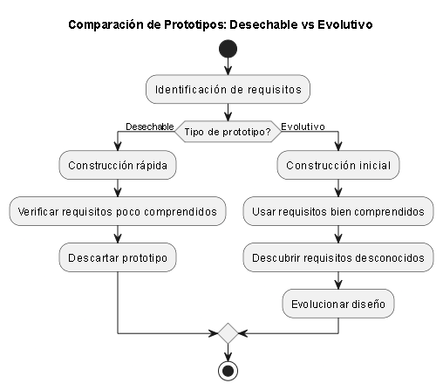
Nota. Elaboración propia.

DEFINICIONES DE HERRAMIENTAS Y TECNOLOGÍAS

4.5.1. Capa de Presentación (Frontend)
- Vue.js: Según lo planteado en la arquitectura del sistema, se define como un marco de trabajo progresivo de JavaScript utilizado para construir interfaces de usuario, permitiendo crear aplicaciones de una sola página (SPA) de forma eficiente.
- JavaScript: Es un lenguaje de programación interpretado que permite establecer interactividad y dinamismo en las páginas web a través del navegador del usuario.
- HTML (HyperText Markup Language): Se define como el lenguaje de marcado estándar utilizado para la creación de la estructura y el contenido esencial de las páginas web.
- CSS (Cascading Style Sheets): Es el lenguaje de diseño gráfico encargado de definir la presentación, el formato y el aspecto visual de los documentos estructurados en HTML.

4.5.2. Capa de Aplicación (Backend y Seguridad)
- Node.js: Se describe como un entorno de ejecución de JavaScript orientado a eventos asíncronos, diseñado específicamente para construir aplicaciones de red escalables en el lado del servidor.
- JSON Web Token (JWT): Microsoft (2025) y las prácticas de seguridad actuales lo definen como un estándar abierto basado en JSON para la creación de tokens de acceso que permiten la propagación de identidad y privilegios en transacciones web de forma segura.
- Bcrypt: Es una función de hashing de contraseñas diseñada para ser resistente a ataques de fuerza bruta, utilizada en este proyecto para encriptar y almacenar credenciales de usuario de forma segura en la base de datos.

4.5.3. Capa de datos
- Base de Datos Relacional: Se define como una colección de elementos de datos organizados en tablas formalmente descritas, permitiendo el acceso e integridad de la información sin necesidad de reorganizar las estructuras físicas.
- MySQL: Es un sistema de gestión de bases de datos relacionales (RDBMS) de código abierto, basado en el lenguaje SQL, que destaca por su rapidez y fiabilidad para aplicaciones de gestión como el caso del minimarket.

ZERO TRUST Y SECURE DEVELOPMENT LIFECYCLE
“La seguridad Zero Trust es un modelo de seguridad informática que requiere una estricta verificación de la identidad de cada persona y dispositivo que intente acceder a los recursos de una red privada, independientemente de que se encuentre dentro o fuera de una red, ZTNA es la principal tecnología asociada a la arquitectura Zero Trust, pero Zero Trust es un enfoque holístico de la seguridad de red que incorpora distintos tipos de principios y tecnologías” (Cloudflare, 2025).
“(…) si está desarrollando codigo de software de firmware, aplicación de IA, sistemas operativos, controladores, dispositivos IoT, aplicaciones de dispositivos móviles, servicios web, complementos o applets, microcódigo de hardware, aplicaciones de condigo bajo/sin codigo u otros formatos de software. Tenga en cuenta que la mayoría de las practicas del SDL tambien son aplicables al desarrollo seguro de hardware informático” (Microsoft, 2025)
“Se obtienen las siguientes practicas:
- Establecer estándares de seguridad, métricas y gobernanza.
- Requerir e uso de funciones, lenguajes y marcos de seguridad probados.
- Realizar revisión del diseño de seguridad y modelado de amenazas.
- Definir y utilizar estándares de criptografía.
- Asegure la cadena de suministro de software.
- Aseguro el entorno de ingeniería.
- Realizar pruebas de seguridad.
- Garantizar la seguridad operativa de la plataforma.
- Implementar monitoreo y respuesta de seguridad.
Proporcionar capacitación de seguridad. “(Microsoft, 2025).

MOKUPS
Figura .
Login
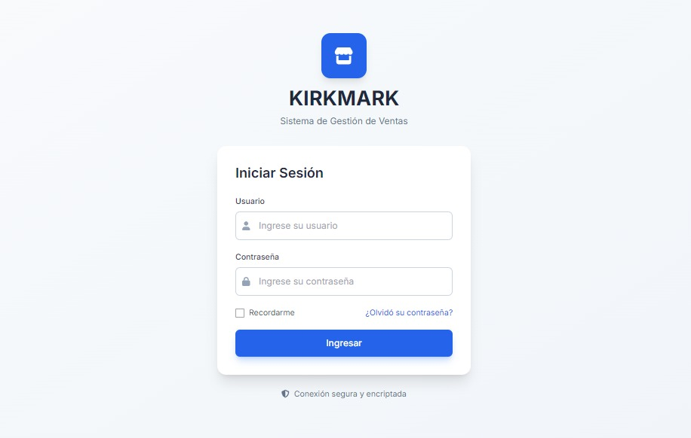
Nota. Elaboración propia.

Figura .
Menu de registro de usuario.
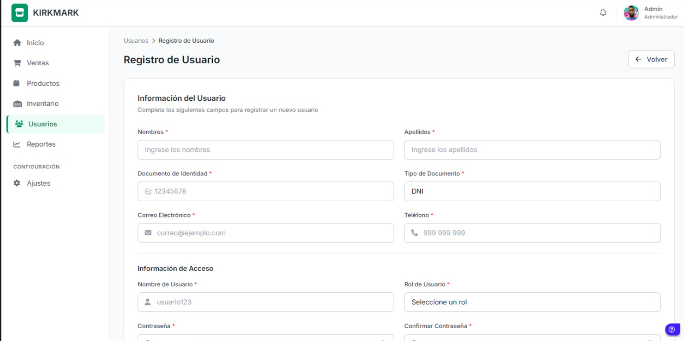
Nota. Registro de Usuarios
Figura .
Menu de registro de transacciones.
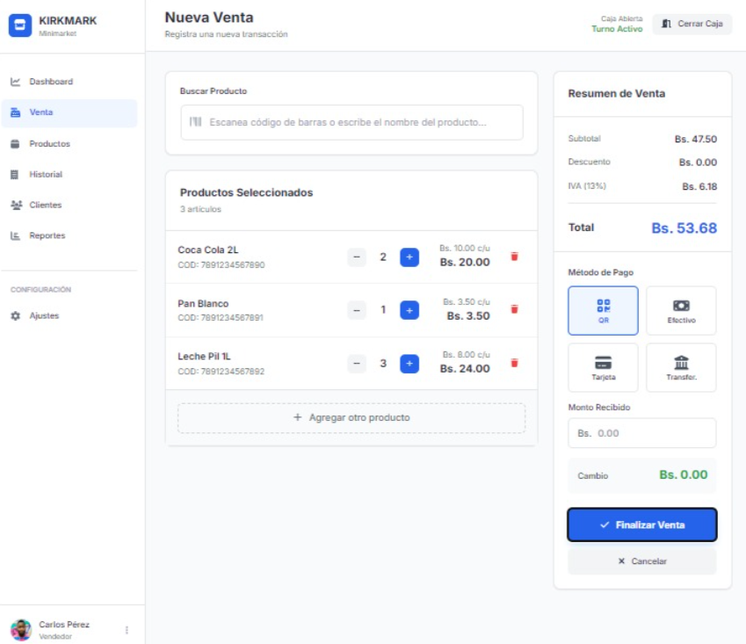
Nota. Ventas

BIBLIOGRAFIA
- Boell, K; Cecez-Kecmanovic, D (2015) – What is an infomation System?. University of Sydney.
- McGraw, G (2003) – Software Security. Cigital, Dulles, Virginia.
- García Lara, L. y Helle Pesot, L. (2024). El prototipado como herramienta metodológica en la práctica del Diseño [Prototyping as a methodological tool in design practice]. European Public & Social Innovation Review, 9, 1-17.
- Cloudflare (2025) - Seguridad Zero Trust | ¿Qué es una red Zero Trust? https://www.cloudflare.com/es-es/learning/security/glossary/what-is-zero-trust/
- Microsoft (2025) – Ciclo de vida del desarrollo de seguridad (SDL) de Microsoft. https://www.microsoft.com/en-us/securityengineering/sdl
- Microsoft (2025) – Practicas del ciclo de vida del desarrollo de seguridad (SDL). https://www.microsoft.com/en-us/securityengineering/sdl/practices
- Nguyen, A., Tuunanen, T., Gardner, L., & Sheridan, D. (2020). Design principles for learning analytics information systems in higher education. European Journal Of Information Systems, 30(5), 541-568. https://doi.org/10.1080/0960085x.2020.1816144
- Cloudflare. (2025). ¿Qué es el hashing de contraseñas? https://www.cloudflare.com/es-es/learning/access-management/what-is-hashing/
- Joyent, Inc. (2025). About Node.js. https://nodejs.org/en/about/
- Oracle. (2025). What is MySQL? https://www.mysql.com/about/
- Vuejs.org. (2025). Introduction | Vue.js. https://vuejs.org/guide/introduction.html

